**CENTRO PAULA SOUZA**

**ETEC PROFESSOR CAMARGO ARANHA**

**TÉCNICO EM DESENVOLVIMENTO DE SISTEMA**

**BANDO DE DADOS I**

**SISTEMA DE LIVRAIA**

**SÃO PAULO**

**2024**

**ERYKA LIMA DA SILVA - RA.: 2402015**

**BANDO DE DADOS I**

**SISTEMA DE LIVRAIA**

Sumário

EXERCÍCIO 4

DESENVOLVIMENTO 5

ACRESCIMO 6

DIAGRAMA ER: LUCID 7

CONCLUSÃO 8

BIBLIOGRAFIA 9

# EXERCÍCIO

A livraria Livro Livre deseja criar um sistema de controle de vendas de livros e está contratando um software House para desenvolver este sistema, para quem elaborou a seguinte especificação: a livraria só atende a Clientes cadastrados. Os clientes são cadastrados pela Gerência Operacional da loja, que cadastra também os livros disponíveis para venda. Os pedidos de clientes são feitos por telefone ou correio (em breve a livraria vai implementar também seu site de e-commerce na Internet). Sempre que um cliente faz um pedido, este (o pedido) vai para o cadastro de pedidos e é atendido pelo Vendedor, que verifica o estoque da loja. Uma vez atendido o pedido, emite-se uma nota fiscal. Todas as compras são pagas a prazo (30 dias), sem entrada. A emissão do boleto de cobrança é efetuada pelo vendedor após a emissão da nota fiscal. O estoque da loja é atualizado por um Sistema de Compras, já existente e externo à aplicação descrita. O vendedor realiza consultas aos dados do sistema e a Gerência Operacional recebe relatórios de todos os dados do sistema.

# DESENVOLVIMENTO

**ATRIBUTO SIMPLES:** Livraria Livro Livre

* Nome
  + Cliente, Livros

**ATRIBUTO COMPOSTO:**

* Endereço do cliente
  + Rua, nº, bairro, estado, cep

**ATRIBUTO MONOVALORADO**: Cadastro de Clientes / Livros da Livraria

**Cliente**

* Nome
* Data de Nascimento
* Tel.
* End.
* CPF/RG
* E-mail

**Livro**

* Nome
* Registro
* Categoria
* Preço

**ATRIBUTO MULTIVALORADO:** Livros/ Clientes

Cliente

* Tel.

Livro

* Nome

**ATRIBUTO DERIVADO:** Site / E-commerce

Cliente

* End.
* Idade

Livro

* Categoria

ATRIBUTO CHAVE: Código de Cadastro Cliente e Livro

Cliente

* ID. Cadastro
  + Nome | CPF | End.|

Livro

* ID. Registro
  + Nome | Categoria

# ACRESCIMO

Neste caso temos duas situações a serem detalhadas, uma é a questão dos clientes e outra é a questão dos livros. Cadastro de pedidos também é algo importante a se informar.

**OU SEJA,**

O software criado deve conseguir organizar corretamente as questões do tipo:

* Cadastro de Cliente
* Cadastro dos Livros
* Separação de Pedidos
* Dados de pagamento
* Estoque

Eles vão se RELACIONAR entre si para que o software possa trabalhar de uma forma mais dinâmica com as informações. Organização de um E-commerce para linha de frente de uma loja.

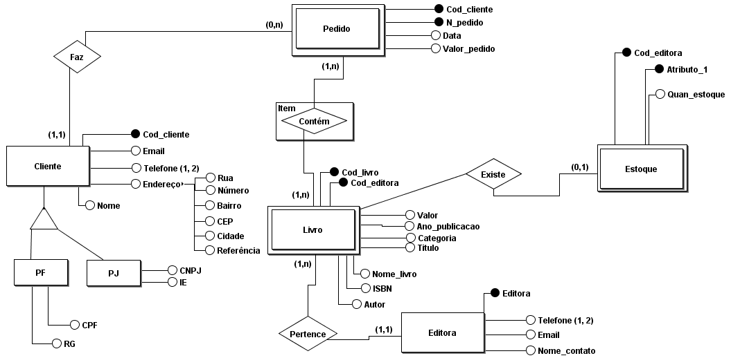

# DIAGRAMA ER: LUCID

Mapa conceitual é uma estrutura gráfica que ajuda a organizar ideias, conceitos e informações de modo esquematizado. Consiste numa ferramenta de estudo e aprendizagem, onde o conteúdo é classificado e hierarquizado de modo a auxiliar na compreensão do indivíduo que o analisa. O mapa de conceitos deve ser construído de modo a apresentar as principais ideias e suas relações existentes para tornar visível o contexto do tema abordado.

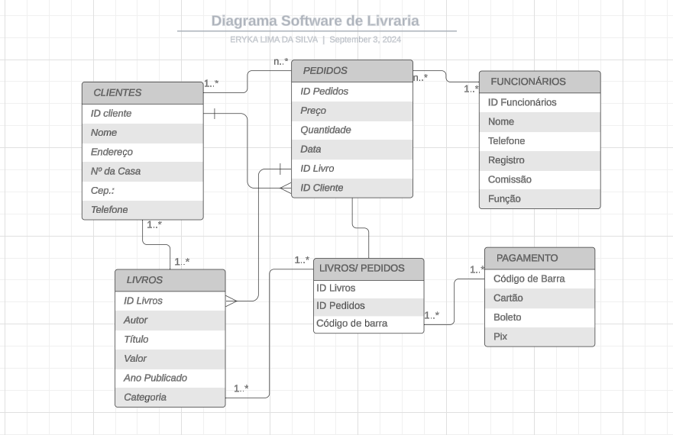

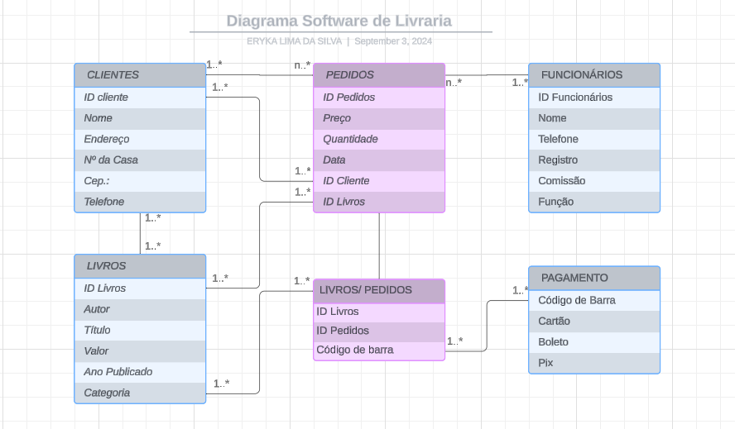

# 

# CONCLUSÃO

Analisando o Software da livraria, notei que falta muito para ser desenvolvido e que não tem muita possibilidade de aplicar em pouco tempo tantas informações.

O cliente precisa definir melhor como será a gestão de dados, mas, para um esqueleto de projeto esta apresentação pode ser usada para começar a dialogar e projetar um sistema que atenda a necessidade desse cliente.

Tendo como base principal que o mesmo ainda não tem uma visão de expansão e o sistema atenderá apenas sua livraria Local, podemos continuar seguindo desta forma.

# BIBLIOGRAFIA

<https://cursos.alura.com.br/forum/topico-projeto-conceitual-livraria-275626>

<https://www.significados.com.br/mapa-conceitual/>